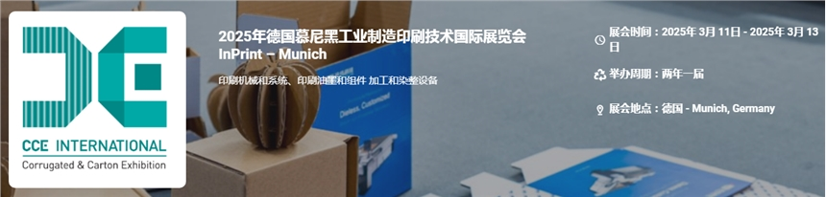

展会介绍
InPrint - Munich旨在汇集印刷技术、组件/系统和服务的提供商、制造业、分包商和集成商。该展会为新兴行业印刷和工业制造专业人士搭建的优质平台，为印刷技术提供商和工业生产企业带来巨大的商业潜力。InPrint - Munich专为各个工业制造领域、供应商行业的创新印刷技术的国际买家、用户和集成商以及数码、丝网和特殊印刷服务提供商举办。InPrint - Munich的专业观众包括公司所有者和总经理、研究和开发专业人员、生产和技术经理、工艺和应用工程师、业务开发经理以及产品设计师和包装开发专员。
市场概括

德国地处欧洲中部，是世界第四，欧洲大经济体。是欧洲重要的交通枢纽，并在已有的欧洲市场和新兴的中东欧市场中发挥着纽带作用。德国作为欧洲较大、世界前四位的印刷市场，总产值389 亿美元，印刷行业公司9700 多家，员工数15 万，平均每家公司16 人，平均年营业额390 万美元。
根据产值，德国印刷业排在前三位的是包装印刷、广告印刷、商业印刷，占整个印刷市场的80%。德国印刷出口额为41 亿欧元，主要出口国是瑞士、奥地利、法国、荷兰、英国；进口额18 亿欧元，主要进口国是中国、英国、法国、波兰、奥地利。印刷行业目前正在经历巨大的产业变革，功能性印刷，3D 印刷的市场份额激增，数码印刷，包装印刷以及标签印刷更是潜力巨大。
展品范围
印刷机械和系统、印刷油墨和组件 加工和染整设备 适用于平面、曲面、圆柱形塑料、木材、铝箔、纺织品、玻璃、陶瓷和金属材料及各类表面印刷的先进印刷技术和创新解决方案
​
联系方式：
中展远洋商务咨询（北京）有限公司--国际展览
IEBC BUSINESS CONSULTING(BEIJING) CO., LTD
北京市朝阳区北苑路金泉时代三单元
http://www.worldexpoin.com
联系人：严女士18911785031（微信同步）
邮箱：anny@iebcmarketing.com
QQ：3481421254
​

